申込締切 2020年2月12日（水）
お問合せ 一般財団法人海外産業人材育成協会（AOTS）産業国際化グループ
TEL 03-3888-8253 FAX 03-3888-8242 Email employers-bb@aots.jp
FAXの場合は下のフォームにご記入の上お送りください。Emailの場合は下のフォームと同様の事項をご記入の上お送りください。
AOTSウェブサイトに当シンポジウムのページがございますのでご覧いただけますと幸いです。
（フリガナ）  お名前 |  | 業種
（フリガナ）  ご所属機関名 |  | 役職
ご連絡先 | TEL: FAX:  Email:
当シンポジウム  を知った経緯 | a. AOTS海外労働関係情報メールマガジン b. AOTSメールマガジン c. AOTSウェブサイト  d. AOTS職員からのご案内 e. 学会からのご紹介（学会名: ）  f. 他団体からのご紹介（団体名: ） g. 友人・知人からのご紹介（ 様）  h. シンポジウムちらし （掲示場所: ） i. その他（ ）
パネルディスカッションの中で取り上げて欲しい事項・ご質問 | 事前に聴講者の皆様より頂戴します討議事項・ご質問（採用、就業規則、人事評価制度、給与体系、人材育成、離職率、リテンション、労使交渉、信頼関係構築、円滑なコミュニケーション等）に沿って進めて参ります。討議事項・ご質問は、参加申込書により事前に、または当日休憩時間に受付いたします。
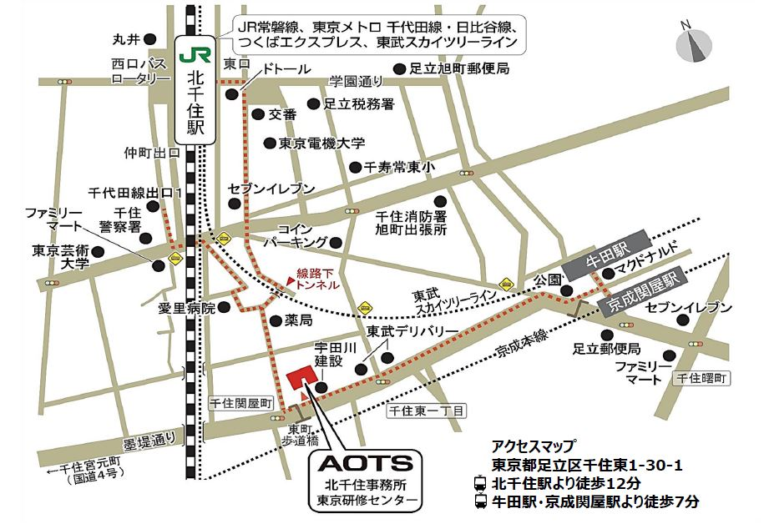
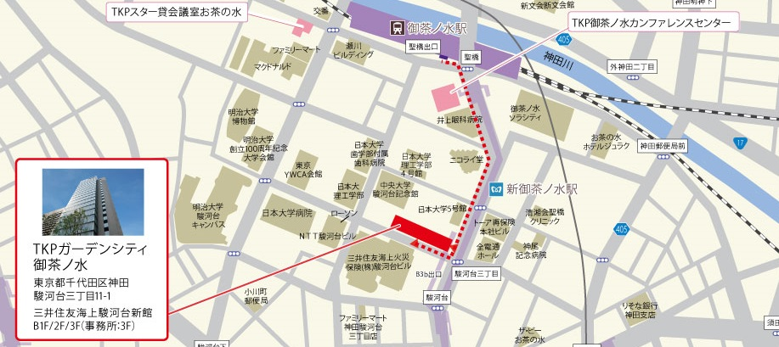
会場への行き方
御茶ノ水駅 (JR線・丸ノ内線) 聖橋出口 徒歩4分
新御茶ノ水駅 (千代田線) B3b出口 【直結】
淡路町駅 (丸ノ内線) B3b出口 【直結】
小川町駅 (都営新宿線) B3b出口 【直結】
会場
TKPガーデンシティ御茶ノ水 カンファレンスルーム3C
(東京都千代田区神田駿河台3丁目11-1)
※3階にお越しください。

